ANEXO II - SOLICITUD DE ALTA EN RIIA
Equinos de crianza y renta

Datos del animal
ESPECIE (caballar/ asnal/ mular/ burdégano)
SEXO | MACHO: HEMBRA:
RAZA
FECHA DE NACIMIENTO (día-mes-año)
EXPLOTACIÓN DE NACIMIENTO (sólo obligatorio para los nacidos después del 1/7/2009) | ES26__ __ __ 0000__ __ __
PAIS DE NACIMIENTO (sólo obligatorio para los nacidos después del 1/7/2009)

Datos de la identificación
FECHA DE IDENTIFICACIÓN (día-mes-año)
EXPLOTACIÓN DE IDENTIFICACIÓN | ES26__ __ __ 0000__ __ __
DATOS DEL TITULAR DEL ÉQUIDO | Nombre:
DATOS DEL TITULAR DEL ÉQUIDO | DNI/CIF:
DATOS DEL TITULAR DEL ÉQUIDO | Municipio:
IDENTIFICACIÓN ELECTRÓNICA (23 dígitos para los microchip que comiencen 72416…)
(Espacio reservado para la pegatina con código de barras)
LECTURA DEL MICROCHIP
ISO - Lectura FDX-b ISO - Lectura HDX No ISO - Lectura

Características especiales
NOMBRE DEL ANIMAL
NOMBRE COMERCIAL DEL ANIMAL (no obligatorio)
CAPA (rodear la que proceda)
Alazán - Albino - Appaloosa - Bayo - Blanco - Castaño - Isabela - Negro - Overo - Palomino - Perla - Pío - Ruano - Tordo - Otra: …………………………………
APTITUD PARA CONSUMO HUMANO: SI NO

Datos del veterinario
NOMBRE: | DNI: | Nº colegiado:

Firma del titular del équido: Firma del Veterinario:

Espacio reservado para la pegatina con código de barras:

RESEÑA GRÁFICA
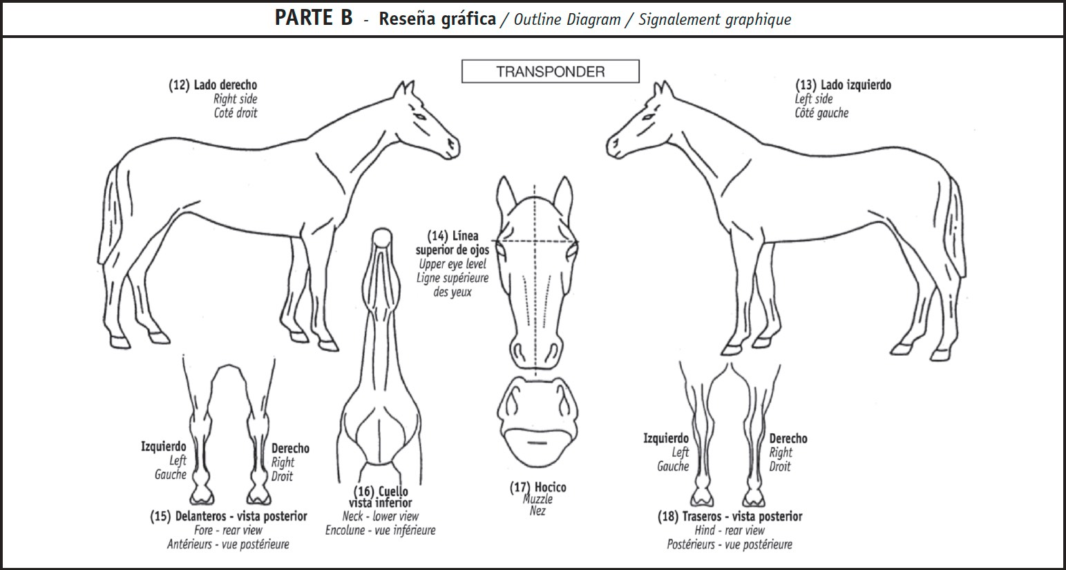
- Se debe indicar el punto de implantación del microchip con un círculo
- Usar bolígrafo de tinta roja para los rasgos y bolígrafo de tinta negra para los remolinos

CAPA AMPLIADA:
CABEZA (rodear las que procedan)
Remolino - Pelos blancos - Mancha de carne
Lucero: pequeño - grande - alargado - irregular - en paréntesis
Cordón: fino - ancho - interrumpido
MIEMBROS (rodear lo que proceda)
- Pata delantera I: Armiñado: en la corona - en la cuartilla - en la caña ; Calzado: sobre la corona - sobre la cuartilla - hasta el menudillo - hasta la caña - sobre la caña – hasta el codo – hasta la babilla; Nada
- Pata delantera D: Armiñado: en la corona - en la cuartilla - en la caña ; Calzado: sobre la corona - sobre la cuartilla - hasta el menudillo - hasta la caña - sobre la caña- hasta el codo – hasta la babilla ; Nada
- Pata trasera I: Armiñado: en la corona - en la cuartilla - en la caña ; Calzado: sobre la corona - sobre la cuartilla - hasta el menudillo - hasta la caña - sobre la caña - hasta el codo – hasta la babilla ; Nada
- Pata trasera D: Armiñado: en la corona - en la cuartilla - en la caña ; Calzado: sobre la corona - sobre la cuartilla - hasta el menudillo - hasta la caña - sobre la caña- hasta el codo – hasta la babilla ; Nada
CUERPO:
MARCAS:

Nombre y DNI del titular del équido:

Firma: Firma del Veterinario:

